弘光科技大學113學年度第2學期
APP創意競賽(程式組)參賽申請表
指導老師基本資料
姓名 |  | 系所 |  |  | 手機/分機 |  |  | 電子信箱
參賽學生基本資料
編號 | 姓名 |  | 學號 | 系所 |  | 班級 | 手機 |  | 電子信箱
1.
(隊長)
2.
3.
4.
5.

App作品資料
作品名稱
作業系統平台 | Android  iOS |  | 程式語言種類
ICON圖示  (尺寸：144px144px  解析度：72 dpi以上  格式：JPEG或PNG) | 
創作理念
(200字為限)
成果說明
(可依照創意面、應用面、技術面及專業面等方向擬定內容)
程式流程圖 | 範例：  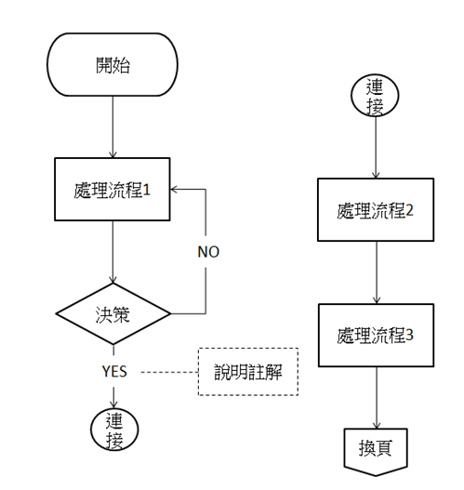
App擷圖
(解析度：96 dpi以上
格式：JPEG或PNG
無Alpha透明層)
指導老師簽章： |  | 系主任簽章：

